# Министерство образования Республики Беларусь

УПРАВЛЕНИЕ ОБРАЗОВАНИЯ МОГИЛЕВСКОГО ОБЛАСТНОГО ИСПОЛНИТЕЛЬНОГО КОМИТЕТА

УЧРЕЖДЕНИЕ ОБРАЗОВАНИЯ

«Могилевский государственный политехнический колледж»

# Домашняя контрольная работа №1

По дисциплине: «**Конструирование программ и языки программирования**»

Группа ПО-455

## Выполнил К.В.Инкин

Шифр 19

# 202116 Что такое ассоциация? Что такое наследование? Что такое полиморфизм. Что такое агрегация? Что такое зависимость?

39 Компьютерная фирма

Создайте функциональную модель деятельности компьютерной фирмы, учитывая, что фирма торгует компьютерами в собранном виде и комплектующими. Фирма работает как с производителями компьютерной техники, так и с клиентами. Фирма оказывает ряд дополнительных услуг: установка программного обеспечения, подключает к интернету клиентов, гарантийное обслуживание и т.д.

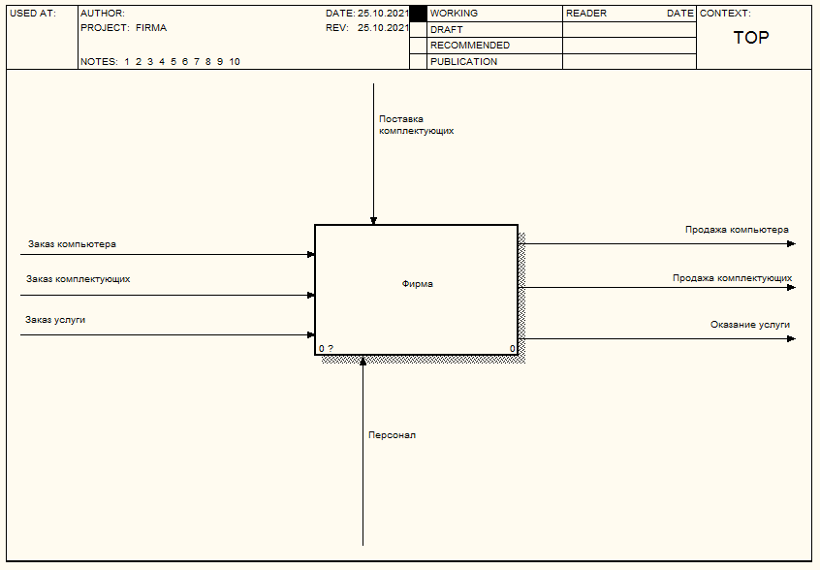

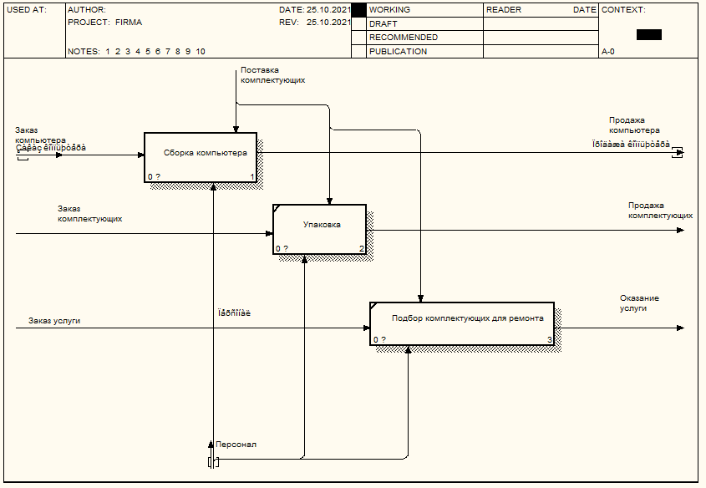

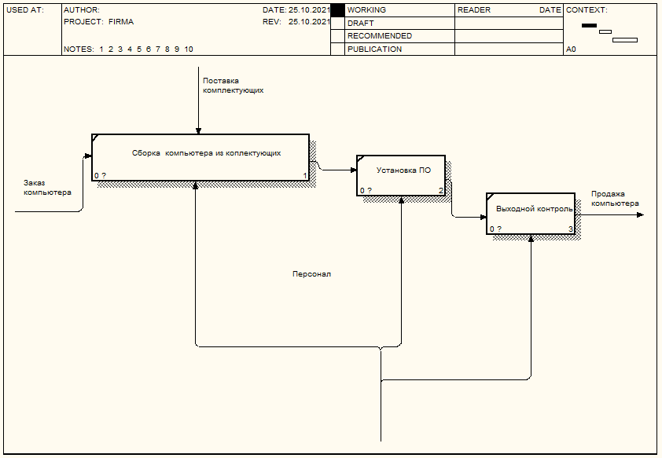

# 53

53 Программа Справочник драгоценных и полудрагоценных камней.

Пользователь может ввести:

* название камня и получить его описание;
* знак зодиака и получить список подходящих камней;
* знак зодиака и получить список противопоказанных камней.

Результаты пользователь может получить как на экране, так и в виде отчета.

# 65

65 База данных «Студенты колледжа»

Хранится информация о студенте (Номер студенческого, ФИО, Адрес, Номер группы), о группе (Номер группы, Куратор, Закрепленные аудитории), поощрениях и наказаниях (Номер студенческого, дата, мероприятие). Студент входит только в одну группу, в группе может быть много студентов. Студент может не получить наказание или поощрение.

# 85

85 Разрабатывается программная система, автоматизирующая работу с заказами в парикмахерской. Проведены работы по сбору требований к системе. Согласно собранным сведениям, в системе должны работать администратор и заведующий парикмахерской.

Администратор должен выполнять с помощью системы следующие функции: записать клиента на услугу, изменить данные записи, удалить предварительную запись по требованию клиента.

Заведующий парикмахерской изменяет данные об услугах и персонале.

Предусмотрите идентификацию пользователей и защиту паролями.